โครงเลี้ยงเซลล์จากเซลลูโลสและโซเดียมคาร์บอกซีเมทิลเซลลูโลส สำหรับวิศวกรรมเนื้อเยื่อกระดูก
Design of Cellulose and Sodium Carboxymethyl Cellulose Scaffolds for Bone Tissue Engineering

ธนภรณ์ ระเวงวรรณ¹ ขวัญข้าว นิลนามะ¹

ณัฏฐพัชร์ เพ็ชรศรีกุล^{1*} พิพัฒน์พงษ์ สาจันทร์^{2*} พาวินี กลางท่าไค่²
โรงเรียนวิทยาศาสตร์จุฬาภรณราชวิทยาลัย เลย อำเภอเชียงคาน จังหวัดเลย 42110
²ภาควิชาฟิสิกส์ คณะวิทยาศาสตร์ มหาวิทยาลัยขอนแก่น , ตำบลในเมือง , อำเภอเมือง , จังหวัดขอนแก่น 4000 , ประเทศไทย
*Email: tanaporn05580@pcshsloei.ac.th

บทคัดย่อ
โครงเลี้ยงเซลล์ (Scaffold) ขึ้นรูปจากวัสดุพอลิเมอร์ผสมระหว่างพอลิไวนิลแอลกอฮอล์ (PVA) ไฮดรอกซีอะพาไทต์ (HA) และไคโตซาน (Chitosan) โดยเปรียบเทียบการใช้เซลลูโลสและโซเดียมคาร์บอกซีเมทิลเซลลูโลส (CMC) เป็นวัสดุเสริมแรง เพื่อศึกษาผลของวัสดุเสริมแรงต่อสมบัติทางกายภาพและสมบัติเชิงกลของโครงเลี้ยงเซลล์ ผลการศึกษาพบว่า ชนิดของวัสดุเสริมแรงมีอิทธิพลต่อประสิทธิภาพของโครงเลี้ยงเซลล์อย่างมีนัยสำคัญ โดยโครงเลี้ยงเซลล์ที่เสริมด้วยเซลลูโลสมีสมบัติเชิงกลที่ดีกว่า ซึ่งสูตรที่มีเซลลูโลสร้อยละ 3 (CP3) ให้ค่ามอดูลัสการอัด (Compression Modulus) สูงที่สุดประมาณ 301 เมกะพาสคัล (MPa) อยู่ในช่วงที่เหมาะสมสำหรับการประยุกต์ใช้เป็นวัสดุสำหรับวิศวกรรมเนื้อเยื่อกระดูก ขณะที่โครงเลี้ยงเซลล์ที่เสริมด้วยโซเดียมคาร์บอกซีเมทิลเซลลูโลส (CMC) มีความสามารถในการบวมน้ำและการดูดซับน้ำสูงกว่า นอกจากนี้ โครงเลี้ยงเซลล์ทุกสูตรมีค่าความพรุนอยู่ในช่วงร้อยละ 84–98 ซึ่งใกล้เคียงกับค่าความพรุนของกระดูกพรุน (Cancellous Bone) ของมนุษย์ ภาพจากกล้องจุลทรรศน์อิเล็กตรอนแบบส่องกราด (SEM) แสดงให้เห็นโครงสร้างรูพรุนสามมิติที่เชื่อมต่อถึงกัน ซึ่งเอื้อต่อการลำเลียงสารอาหาร การแพร่กระจายของออกซิเจน การยึดเกาะ และการเจริญเติบโตของเซลล์ ขณะที่ผลการวิเคราะห์ด้วยเทคนิคฟูเรียร์ทรานส์ฟอร์มอินฟราเรดสเปกโทรสโกปี (FTIR) ยืนยันการปรากฏของหมู่ฟังก์ชันที่เป็นลักษณะเฉพาะขององค์ประกอบแต่ละชนิด แสดงให้เห็นถึงความเข้ากันได้ของวัสดุภายในโครงสร้างของโครงเลี้ยงเซลล์ ซึ่งสะท้อนถึงศักยภาพของวัสดุคอมโพสิตดังกล่าวในการประยุกต์ใช้ด้านวิศวกรรมเนื้อเยื่อกระดูกในอนาคต
คำสำคัญ: โครงเลี้ยงเซลล์, เซลลูโลส, โซเดียมคาร์บอกซีเมทิลเซลลูโลส, เนื้อเยื่อกระดูก

1. บทนำ
ในปัจจุบัน วิศวกรรมเนื้อเยื่อกระดูก (bone tissue engineering) ได้รับความสนใจอย่างกว้างขวาง เนื่องจากเป็นแนวทางในการฟื้นฟูและทดแทนเนื้อเยื่อกระดูกที่เสียหายจากอุบัติเหตุ โรคกระดูกพรุน หรือการผ่าตัด โดยโครงเลี้ยงเซลล์ (scaffold) ทำหน้าที่เป็นโครงสร้างสามมิติที่ช่วยสนับสนุนการยึดเกาะ การเพิ่มจำนวน และการเจริญของเซลล์ พร้อมทั้งเลียนแบบสภาพแวดล้อมของเมทริกซ์นอกเซลล์ของกระดูกธรรมชาติ ซึ่งมีบทบาทสำคัญต่อการสร้างกระดูกใหม่

เซลลูโลส (cellulose) เป็นวัสดุที่ได้รับความสนใจในการผลิตโครงเลี้ยงเซลล์ เนื่องจากมีความแข็งแรงเชิงกลสูงและช่วยปรับปรุงสมบัติของวัสดุ ขณะที่โซเดียมคาร์บอกซีเมทิลเซลลูโลส (CMC) ซึ่งเป็นอนุพันธ์ของเซลลูโลส มีความสามารถในการละลายน้ำและดูดซับน้ำได้ดี จึงอาจส่งผลต่อสมบัติทางกายภาพของโครงเลี้ยงเซลล์แตกต่างจากเซลลูโลสทั่วไป ปัจจุบันมีการพัฒนาโครงเลี้ยงเซลล์จากพอลิไวนิลแอลกอฮอล์ (PVA) ร่วมกับไฮดรอกซีอะพาไทต์ (HA) และไคโตซาน (Chitosan) อย่างแพร่หลาย เนื่องจากวัสดุทั้งสามมีความเข้ากันได้ทางชีวภาพ มีสมบัติเชิงกลที่ดี และสามารถส่งเสริมการยึดเกาะและการเจริญของเซลล์กระดูกได้ อย่างไรก็ตาม การศึกษาเปรียบเทียบผลของเซลลูโลสและโซเดียมคาร์บอกซีเมทิลเซลลูโลสต่อสมบัติของโครงเลี้ยงเซลล์ PVA–HA–Chitosan ยังมีอยู่อย่างจำกัด โดยเฉพาะด้านโครงสร้างรูพรุน การดูดซึมน้ำ และความเหมาะสมต่อการประยุกต์ใช้ในงานวิศวกรรมเนื้อเยื่อกระดูก
กระดูก

2. วิธีการดำเนินงาน
2.1 การสังเคราะห์ไฮดรอกซีอะพาไทต์
เตรียมสารละลายกรดฟอสฟอริกความเข้มข้น 0.3 โมลาร์ โดยตวงกรดฟอสฟอริกความเข้มข้นร้อยละ 85 โดยน้ำหนัก (%w/w) ปริมาตร 8.22 มิลลิลิตร เติมน้ำปราศจากไอออนให้มีปริมาตร 400 มิลลิลิตร และเตรียมสารละลายแคลเซียมไฮดรอกไซด์ความเข้มข้น 0.5 โมลาร์ โดยละลายแคลเซียมไฮดรอกไซด์ 14.8 กรัม ในน้ำปราศจากไอออนปริมาตร 400 มิลลิลิตร จากนั้นหยดสารละลายกรดฟอสฟอริกลงในสารละลายแคลเซียมไฮดรอกไซด์ด้วยอัตรา 6.67 มิลลิลิตรต่อนาที ภายใต้การกวนที่อุณหภูมิ 35 องศาเซลเซียส เป็นเวลา 1 ชั่วโมง พร้อมควบคุมค่า pH ให้อยู่ที่ 8 โดยใช้แอมโมเนียมไฮดรอกไซด์ หลังจากนั้นพักสารละลายไว้ 24 ชั่วโมง เพื่อให้เกิดการตกตะกอนสมบูรณ์ นำตะกอนไปอบที่อุณหภูมิ 75 องศาเซลเซียส เป็นเวลา 2 วัน บดและร่อนผ่านตะแกรงขนาด 100 ไมโครเมตร ก่อนเผาที่อุณหภูมิ 900 องศาเซลเซียส เป็นเวลา 3 ชั่วโมง จากนั้นศึกษาหมู่ฟังก์ชันด้วยเทคนิค Fourier Transform Infrared Spectroscopy (FTIR) และศึกษาความเป็นผลึกด้วยเทคนิค X-ray Diffraction (XRD)
2.2 การเตรียมสารละลายไคโตซานความเข้มข้น 2% w/v
เตรียมสารละลายกรดอะซีติกความเข้มข้น 1% โดยตวงกรดอะซีติกความเข้มข้น 96% ปริมาตร 1.56 มิลลิลิตร เติมน้ำปราศจากไอออนให้มีปริมาตร 150 มิลลิลิตร จากนั้นเติมไคโตซาน 3 กรัม ลงในสารละลายที่เตรียมไว้ และกวนเป็นเวลา 3 ชั่วโมงจนเป็นเนื้อเดียวกัน
2.3 การเตรียมสารละลายพอลิไวนิลแอลกอฮอล์
ชั่งพอลิไวนิลแอลกอฮอล์ 15 กรัม ละลายในน้ำปราศจากไอออนปริมาตร 150 มิลลิลิตร กวนที่อุณหภูมิ 80–90 องศาเซลเซียส เป็นเวลา 2 ชั่วโมง จนสารละลายเป็นเนื้อเดียวกัน
2.4 การศึกษาองค์ประกอบของเซลลูโลส โซเดียมคาร์บอกซีเมทิลเซลลูโลส และไคโตซาน
ศึกษาหมู่ฟังก์ชันของวัสดุด้วยเทคนิค Fourier Transform Infrared Spectroscopy (FTIR)
2.5 การขึ้นรูปโครงเลี้ยงเซลล์
ผสมสารละลายไคโตซานความเข้มข้น 2% w/v ปริมาตร 25 มิลลิลิตร กับสารละลายพอลิไวนิลแอลกอฮอล์ปริมาตร 25 มิลลิลิตร กวนให้เป็นเนื้อเดียวกัน จากนั้นเติมไฮดรอกซีอะพาไทต์ 2 กรัม และเติมเซลลูโลสปริมาณ 3% w/w, 6% w/w และ 9% w/w เทียบกับน้ำหนักของสารละลายรวม หรือเติมโซเดียมคาร์บอกซีเมทิลเซลลูโลสปริมาณ 3% w/w, 6% w/w และ 9% w/w เทียบกับน้ำหนักของสารละลายรวม กวนสารละลายให้เป็นเนื้อเดียวกัน และทำซ้ำจนได้ครบ 6 สูตรทดลองและเทสารละลายลงในแม่พิมพ์ซิลิโคนขนาด 1.5 × 1.5 × 1 เซนติเมตร สูตรละ 18 ตัวอย่าง จากนั้นนำไปแช่แข็งที่อุณหภูมิ -80 องศาเซลเซียส และทำแห้งด้วยวิธีการแช่เยือกแข็ง (Freeze-drying) เป็นเวลา 5 วัน จากนั้นนำไปศึกษาสมบัติของโครงเลี้ยงเซลล์ ได้แก่ สัณฐานวิทยาด้วยเทคนิค Scanning Electron Microscopy (SEM) หมู่ฟังก์ชันบนพื้นผิวด้วย Fourier Transform Infrared Spectroscopy (FTIR) สมบัติเชิงกลด้วย Universal Testing Machine (UTM) ความพรุนด้วยวิธีการแทนที่ของเหลวในรูพรุนของโครงเลี้ยงเซลล์ และศึกษาค่าการพองตัว (Swelling Ratio) และค่าสัดส่วนการดูดซับน้ำ (Water Uptake) และอภิปรายผล

ตารางที่ 1 อัตราส่วนผสมระหว่างพอลิไวนิลแอลกอฮอล์ (PVA) ไคโตซาน (CS) ไฮดรอกซีอะพาไทต์ (HA) และเซลลูโลส (CP)
สูตรที่ | PVA (ml) | CS 2%w/v (ml) | HA (g) | CP (%w/w)*
1 | 25 | 25 | 2 | 3
2 | 25 | 25 | 2 | 6
3 | 25 | 25 | 2 | 9
หมายเหตุ %w/w คำนวณเทียบกับน้ำหนักของสารละลายรวม

ตารางที่ 1 อัตราส่วนผสมระหว่างพอลิไวนิลแอลกอฮอล์ (PVA) ไคโตซาน (CS) ไฮดรอกซีอะพาไทต์ (HA) และโซเดียมคาร์บอกซีเมทิลเซลลูโลส (CMC)
สูตรที่ | PVA (ml) | CS 2%w/v (ml) | HA (g) | CMC (%w/w)*
1 | 25 | 25 | 2 | 3
2 | 25 | 25 | 2 | 6
3 | 25 | 25 | 2 | 9
หมายเหตุ %w/w คำนวณเทียบกับน้ำหนักของสารละลายรวม

3. ผลการทดลอง
3.1 ศึกษาโครงสร้างทางเคมีของไฮดรอกซีอะพาไทต์ก่อนและหลังการเผาด้วยเทคนิคฟูเรียร์ทรานสฟอร์มอินฟราเรดสเปกโตรสโกปี(FTIR)
ผลการวิเคราะห์ FTIR ของไฮดรอกซีอะพาไทต์ก่อนและหลังการเผา พบพีคของหมู่ฟอสเฟต (PO₄³⁻) ที่ประมาณ 600 และ 1024 cm⁻¹ และหมู่ไฮดรอกซิล (–OH) ที่ประมาณ 2883 และ 3350–3500 cm⁻¹ เหมือนกัน แสดงว่าโครงสร้างทางเคมีไม่เปลี่ยนแปลง หลังการเผาพีคมีความคมชัดและเข้มขึ้น บ่งชี้ว่าผลึกมีความเป็นระเบียบและสิ่งเจือปนลดลง จึงยืนยันว่าการสังเคราะห์ไฮดรอกซีอะพาไทต์ประสบความสำเร็จ และการเผาไม่กระทบองค์ประกอบทางเคมีของสาร
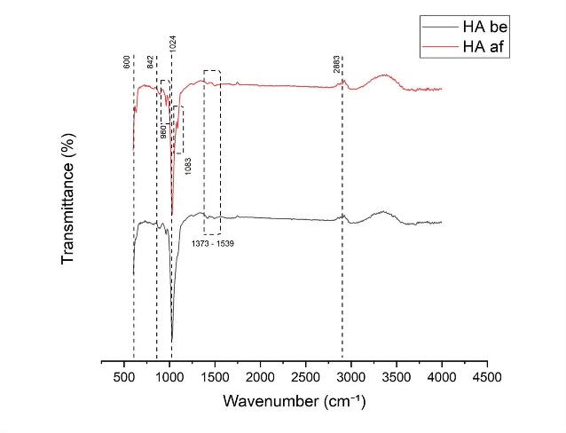
รูปที่ 1 กราฟแสดงเส้นสเปกตรัมของไฮดรอกซีอะพาไทต์ก่อนเผา (HA be) และของไฮดรอกซีอะพาไทต์หลังเผา (HA af)
3.2 การศึกษาโครงสร้างผลึกของไฮดรอกซีอะพาไทต์ด้วยเครื่อง X-ray Diffraction (XRD)
ผลการวิเคราะห์ XRD ของไฮดรอกซีอะพาไทต์ก่อนและหลังการเผา พบพีคที่ตำแหน่ง 2θ ประมาณ 11, 26.5, 29, 33.5, 34, 40, 42.5 และ 44.5 องศา ซึ่งเป็นลักษณะเฉพาะของโครงสร้างผลึกไฮดรอกซีอะพาไทต์ หลังการเผาตำแหน่งพีคยังคงเดิม แต่มีความเข้มเพิ่มขึ้นและแคบลง แสดงถึงความเป็นผลึกที่สูงขึ้นและโครงสร้างที่เป็นระเบียบมากขึ้น จึงยืนยันว่าการสังเคราะห์และการเผาสามารถผลิตไฮดรอกซีอะพาไทต์ที่มีโครงสร้างผลึกถูกต้องและมีความเสถียร โดยไม่เกิดการเปลี่ยนแปลงของเฟสผลึก
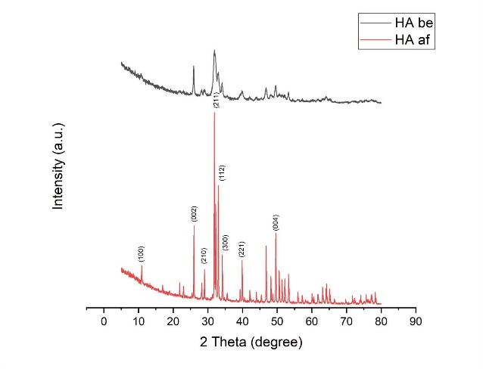
รูปที่ 2 กราฟลักษณะรูปแบบการเลี้ยวเบนของรังสีเอกซ์ของไฮดรอกซีอะพาไทต์ก่อนเผา (HA be) และของ
ไฮดรอกซีอะพาไทต์หลังเผา (HA af)

3.3 การศึกษาลักษณะทางสัณฐานวิทยาและความเป็นรูพรุนของโครงเลี้ยงเซลล์ที่เตรียมได้
ผลการวิเคราะห์ SEM พบว่าโครงเลี้ยงเซลล์ PVA–HA–Chitosan ทุกสูตรมีโครงสร้างรูพรุนแบบเปิดและเชื่อมต่อกัน เหมาะสำหรับการยึดเกาะและการเจริญของเซลล์ โดยสูตรเติมเซลลูโลสมีความเป็นรูพรุนเพิ่มขึ้นตามปริมาณที่เติม ส่วนสูตรเติม CMC มีรูพรุนสม่ำเสมอและไม่พบการรวมตัวของอนุภาค HA ทุกสูตรมีค่าความเป็นรูพรุนร้อยละ 84–98 โดยสูตรเติมวัสดุเสริมแรงร้อยละ 6 มีค่าความเป็นรูพรุนสูงที่สุด และสูตร CMC มีค่า swelling ratio และ water uptake สูงกว่า จึงเหมาะต่อการประยุกต์ใช้เป็นโครงเลี้ยงเซลล์สำหรับวิศวกรรมเนื้อเยื่อกระดูกในเบื้องต้น
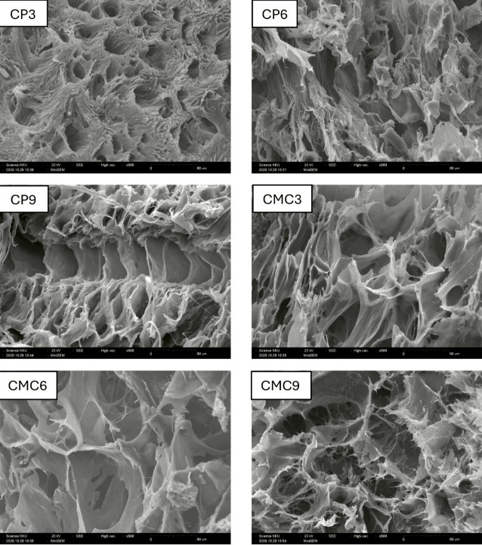
รูปที่ 3 ลักษณะสัณฐานวิทยาของโครงเลี้ยงเซลล์แต่ละสูตร

Sample | Porosity(%) | Swelling Ratio | Water Uptake(%)
CP3 | 83.39±14.08 | 3.88±0.18 | 79.47±0.74
CP6 | 84.18±2.69 | 3.29±0.14 | 76.66±0.79
CP9 | 84.59±5.70 | 2.95±0.01 | 74.66±0.09
CMC3 | 75.95±17.90 | 18.26±0.32 | 94.81±0.01
CMC6 | 98.11±4.47 | 16.09±1.66 | 94.12±0.57
CMC9 | 76.94±8.56 | 11.97±0.07 | 92.29±0.04
ตารางที่ 3 ค่าความเป็นรุพรุน (%Porosity) ค่าการพองตัว (Swelling Ratio) และค่าสัดส่วนน้ำในโครง (Water Uptake) ของโครงเลี้ยงเซลล์ PVA–HA–Chitosan ที่มีเซลลูโลสและมีโซเดียมคาร์บอกซีเมทิล เซลลูโลสในแต่ละสูตร
3.4 การศึกษาโครงสร้างทางเคมีของโครงเลี้ยงเซลล์ด้วยเทคนิค Fourier Transform Infrared
Spectroscopy (FTIR)
ผลการวิเคราะห์ FTIR ของโครงเลี้ยงเซลล์ PVA–HA–Chitosan ทั้ง 6 สูตร พบพีคของหมู่ฟอสเฟต (PO₄³⁻), หมู่ –CH₂, หมู่ –OH/–NH และหมู่ amide I ซึ่งเป็นลักษณะเฉพาะขององค์ประกอบหลัก แสดงถึงการเกิดพันธะไฮโดรเจนระหว่าง PVA, ไคโตซาน, เซลลูโลสหรือ CMC และไฮดรอกซีอะพาไทต์ โดยไม่พบการเปลี่ยนแปลงของหมู่ฟังก์ชันสำคัญ จึงยืนยันว่าวัสดุสามารถผสมเข้ากันได้ดีและสร้างโครงเลี้ยงเซลล์ได้สำเร็จ
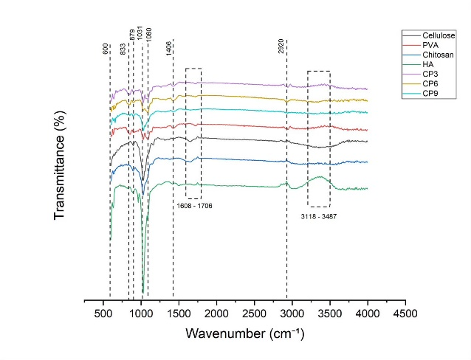
รูปที่ 4 กราฟแสดงเส้นสเปกตรัมของเซลลูโลส (Cellulose), พอลิไวนิลแอลกอฮอล์ (PVA), ไคโตซาน
(Chitosan), ไฮดรอกซีอะพาไทต์ (HA), โครงเลี้ยงเซลล์ PVA–HA–Chitosan ที่มีเซลลูโลส 3% (CP3),
โครงเลี้ยงเซลล์ PVA–HA–Chitosan ที่มีเซลลูโลส 6% (CP6), และโครงเลี้ยงเซลล์ PVA–HA–Chitosan ที่มี
เซลลูโลส 9% (CP9)
กราฟ FTIR ของโครงเลี้ยงเซลล์ PVA–HA–Chitosan ที่เติม CMC ร้อยละ 3, 6 และ 9 แสดงพีคของหมู่ฟังก์ชันสำคัญ ได้แก่ PO₄³⁻, COO⁻, C–H และ –OH/–NH ซึ่งยืนยันว่าองค์ประกอบทั้งหมดสามารถผสมเข้ากันได้ดี เกิดพันธะไฮโดรเจน และสร้างโครงเลี้ยงเซลล์ได้สำเร็จ
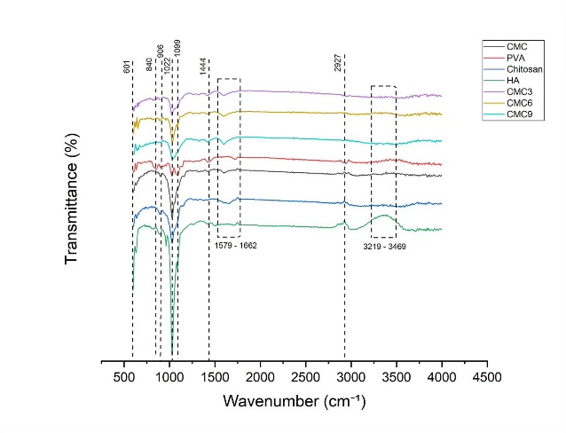
ภาพที่ 5 กราฟแสดงเส้นสเปกตรัมของโซเดียมคาร์บอกซีเมทิลเซลลูโลส (CMC) , พอลิไวนิลแอลกอฮอล์ (PVA), ไคโตซาน (Chitosan), ไฮดรอกซีอะพาไทต์ (HA), โครงเลี้ยงเซลล์ PVA–HA–Chitosan ที่มีโซเดียม คาร์บอกซีเมทิลเซลลูโลส 3% (CMC3), โครงเลี้ยงเซลล์ PVA–HA–Chitosan ที่มีโซเดียมคาร์บอกซีเมทิล เซลลูโลส 6% (CMC6), และโครงเลี้ยงเซลล์ PVA–HA–Chitosan ที่มีโซเดียมคาร์บอกซีเมทิลเซลลูโลส 9% (CMC9)

นอกจากนี้ สเปกตรัม FTIR ของโครงเลี้ยงเซลล์ทุกสูตรพบแถบการดูดกลืนที่เลขคลื่น 500–600 cm⁻¹ ซึ่งเป็นการสั่นของหมู่ฟอสเฟต (PO₄³⁻) ของไฮดรอกซีอะพาไทต์ (HA) แสดงว่า HA ยังคงโครงสร้างทางเคมีเดิมและไม่เกิดการเปลี่ยนแปลงเฟสหลังการเตรียมโครงเลี้ยงเซลล์
เมื่อเปรียบเทียบสูตรที่เติมเซลลูโลสและโซเดียมคาร์บอกซีเมทิลเซลลูโลส (CMC) พบว่า CMC ทำให้แถบการดูดกลืนของหมู่ O–H และ –COO⁻ กว้างและเข้มขึ้น สะท้อนการเกิดปฏิสัมพันธ์ระหว่าง CMC กับ PVA ไคโตซาน และ HA ผ่านพันธะไฮโดรเจนและแรงยึดเหนี่ยวทางไฟฟ้าสถิต ขณะที่สูตรเซลลูโลสเกิดการเชื่อมโยงด้วยพันธะไฮโดรเจนเป็นหลัก
โดยสรุป ผล FTIR ยืนยันว่าโครงเลี้ยงเซลล์ทุกสูตรมีองค์ประกอบทางเคมีครบถ้วนตามที่ออกแบบ และการเติมเซลลูโลสหรือ CMC ไม่ก่อให้เกิดพันธะเคมีใหม่ แต่ช่วยเสริมปฏิสัมพันธ์ระหว่างองค์ประกอบ ซึ่งส่งผลต่อสมบัติเชิงโครงสร้างและเชิงกลของโครงเลี้ยงเซลล์สำหรับวิศวกรรมเนื้อเยื่อกระดูก
3.5 การศึกษาคุณสมบัติเชิงกลของโครงเลี้ยงเซลล์ (Mechanical Property)
คุณสมบัติเชิงกลของโครงเลี้ยงเซลล์ถูกประเมินด้วยเครื่อง Universal Testing Machine (UTM) โดยรายงานผลในรูปของค่า Compression Modulus จากกราฟความสัมพันธ์ระหว่างความเค้นและความเครียด
ผลการทดสอบพบว่า โครงเลี้ยงเซลล์ที่เติมเซลลูโลสมีค่า Compression Modulus สูงกว่าสูตรที่เติมโซเดียมคาร์บอกซีเมทิลเซลลูโลส (CMC) ทุกอัตราส่วน แสดงว่าชนิดของวัสดุเสริมแรงมีผลต่อคุณสมบัติเชิงกลอย่างชัดเจน โดยสูตร CP3, CP6 และ CP9 มีค่า Compression Modulus เท่ากับ 301.18, 260.70 และ 182.78 MPa ตามลำดับ ขณะที่สูตร CMC3, CMC6 และ CMC9 มีค่า 135.59, 101.95 และ 93.14 MPa ตามลำดับ ซึ่งมีแนวโน้มลดลงเมื่อเพิ่มปริมาณวัสดุเสริมแรง
โดยสรุป สูตรที่เติมเซลลูโลส โดยเฉพาะ CP3 ให้คุณสมบัติเชิงกลดีที่สุด ขณะที่การเติม CMC ส่งผลให้โครงเลี้ยงเซลล์มีความยืดหยุ่นมากขึ้นและรับแรงกดได้น้อยกว่า จึงแสดงให้เห็นว่าชนิดและปริมาณของวัสดุเสริมแรงมีผลต่อสมบัติเชิงกลของโครงเลี้ยงเซลล์อย่างชัดเจน
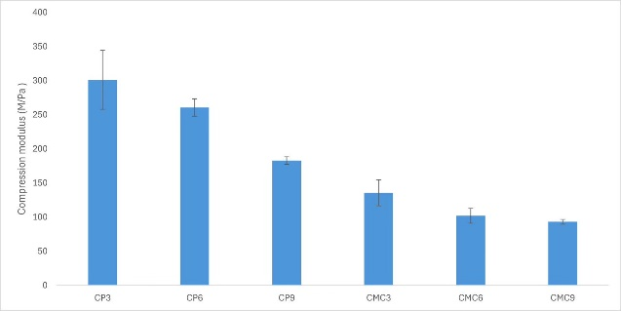
ภาพที่ 6 กราฟความสัมพันธ์ระหว่าง ความเค้น (Stress) และ ความเครียด (Strain) พร้อมค่า Compression Modulus (MPa) ของโครงเลี้ยงเซลล์

4. สรุปผล
จากการศึกษาการเปรียบเทียบผลของเซลลูโลสและโซเดียมคาร์บอกซีเมทิลเซลลูโลส (CMC) ต่อสมบัติของโครงเลี้ยงเซลล์ระบบ PVA–HA–Chitosan สำหรับวิศวกรรมเนื้อเยื่อกระดูก พบว่าโครงเลี้ยงเซลล์ทุกสูตรสามารถขึ้นรูปได้สำเร็จและมีโครงสร้างรูพรุนสามมิติที่เหมาะสมต่อการเพาะเลี้ยงเซลล์
ผลการทดสอบสมบัติเชิงกลพบว่า โครงเลี้ยงเซลล์ที่เติมเซลลูโลสให้ค่า Compression Modulus สูงกว่าสูตรที่เติม CMC โดยสูตร CP3 ให้ค่าสูงที่สุด (301.18 MPa) รองลงมาคือ CP6 และ CP9 แสดงให้เห็นว่าการเติมเซลลูโลสในปริมาณที่เหมาะสมช่วยเพิ่มความแข็งแรงของโครงสร้าง ขณะที่การเติม CMC ส่งผลให้โครงเลี้ยงเซลล์มีความยืดหยุ่นมากขึ้นและรับแรงกดได้น้อยกว่า
ด้านสมบัติทางกายภาพ โครงเลี้ยงเซลล์ทุกสูตรมีค่าความเป็นรูพรุนอยู่ในช่วง 84–98% ซึ่งสอดคล้องกับค่าที่เหมาะสมสำหรับงานวิศวกรรมเนื้อเยื่อกระดูก และสูตรที่เติม CMC มีการดูดซึมน้ำสูงกว่าสูตรที่เติมเซลลูโลส เนื่องจาก CMC มีสมบัติชอบน้ำ แต่การอุ้มน้ำที่สูงอาจลดความสามารถในการคงรูปของโครงสร้าง
ผลการวิเคราะห์ด้วยเทคนิค FTIR ยืนยันว่าโครงเลี้ยงเซลล์ทุกสูตรยังคงหมู่ฟังก์ชันสำคัญของ PVA, ไฮดรอกซีอะพาไทต์ (HA), ไคโตซาน, เซลลูโลส และ CMC โดยไม่เกิดการเปลี่ยนแปลงโครงสร้างทางเคมีที่สำคัญ
โดยสรุป โครงเลี้ยงเซลล์สูตร CP3 แสดงสมดุลที่ดีที่สุดระหว่างสมบัติเชิงกล ความเป็นรูพรุน และความสามารถในการดูดซึมน้ำ จึงมีศักยภาพในการประยุกต์ใช้เป็นโครงเลี้ยงเซลล์สำหรับงานวิศวกรรมเนื้อเยื่อกระดูกในระดับเบื้องต้น

กิตติกรรมประกาศ
ผู้จัดทำโครงงานวิจัยขอขอบพระคุณ คุณครูณัฏฐพัชร์ เพ็ชรศรีกุล และ คุณครูพิพัฒน์พงศ์ สาจันทร์ อาจารย์ที่ปรึกษาโครงงาน ที่ให้คำปรึกษา ข้อเสนอแนะ และติดตามการดำเนินโครงงานจนสำเร็จ
ขอขอบพระคุณ รศ.ดร.พาวิณี กลางท่าไค่ สาขาวัสดุศาสตร์และนาโนเทคโนโลยี คณะวิทยาศาสตร์ มหาวิทยาลัยขอนแก่น และ นางสาวนันท์นภัส เกียรติไกรวัลสิริ ที่ให้คำแนะนำ สนับสนุนการใช้เครื่องมือวิเคราะห์ และเอื้อเฟื้อสถานที่ในการดำเนินงานวิจัย
ขอขอบคุณ โรงเรียนวิทยาศาสตร์จุฬาภรณราชวิทยาลัย เลย และ มหาวิทยาลัยขอนแก่น ที่สนับสนุนสถานที่ เครื่องมือ และอุปกรณ์ในการดำเนินโครงงานวิจัย รวมถึงขอขอบคุณบิดา มารดา ครอบครัว และผู้สนับสนุนทุกท่านที่ให้กำลังใจและความช่วยเหลือตลอดการดำเนินโครงงาน

เอกสารอ้างอิง
ต้นพร ล้ำเลิศ, กัมปนาท สุนทรวิภาต, โศรดา กนกพานนท์ และศิริพร ดำรงค์ศักดิ์กุล. (2558). ความสามารถในการสร้างกระดูกในหนูทดลองของโครงเลี้ยงเซลล์ที่มีไฟโบรอินไหมไทยเป็นองค์ประกอบหลัก. มหาวิทยาลัยเกษตรศาสตร์.
สนธยา หนูเกื้อ. (2554). การเตรียมโครงเลี้ยงเซลล์กระดูกจากพอลิคาโปรแลคโตน/ไฮดรอกซีอะพาไทต์/ไตรแคลเซียมฟอสเฟตและแคลเซียมซิลิเคต. วิศวกรรมศาสตรมหาบัณฑิต สาขาวิชาวิศวกรรมเคมี. สงขลา: มหาวิทยาลัยสงขลานครินทร์. ถ่ายเอกสาร.
อาจารย์ทันตแพทย์วรเดช พิชัยอุตกฤษฏ์ และอาจารย์ทันตแพทย์หญิงวิริยา จูวัฒนสำราญ. (2554). โครงเลี้ยงเซลล์คอมโพสิตสามมิติไฟโบรอิน-แอลฟาไตรแคลเซียมฟอสเฟตสำหรับงานวิศวกรรมเนื้อเยื่อกระดูก. สถาบันวิจัย มหาวิทยาลัยรังสิต.
อุษมน พจน์สุจริต, อนิรุท ไชยจารุวณิช และสุรักษ์ อุดมสม. (2560). การพัฒนาการขึ้นรูปโครงเลี้ยงเซลล์เพื่องานวิศวกรรมเนื้อเยื่อผิวหนังด้วยเทคนิคการหล่อแบบเทปจากเจลาติน ไฟโบรอิน และไคโตซาน. คณะวิศวกรรมศาสตร์ มหาวิทยาลัยเชียงใหม่.
Chundawat, S. P. S., Beckham, G. T., Himmel, M. E., & Dale, B. E. (2011). Deconstruction of Lignocellulosic Biomass to Fuels and Chemicals. Annual Review of Chemical and Biomolecular Engineering, 2(1): 121–145.
Pineda-Castillo, J., et al. (2018). Synthesis and Characterization of Poly(Vinyl Alcohol)-Chitosan-Hydroxyapatite Scaffolds: A Promising Alternative for Bone Tissue Regeneration. Molecules, 23(10): 2414

